ACO Tauchpumpe SAT200/D

ACO Haustechnik

Eigenschaften

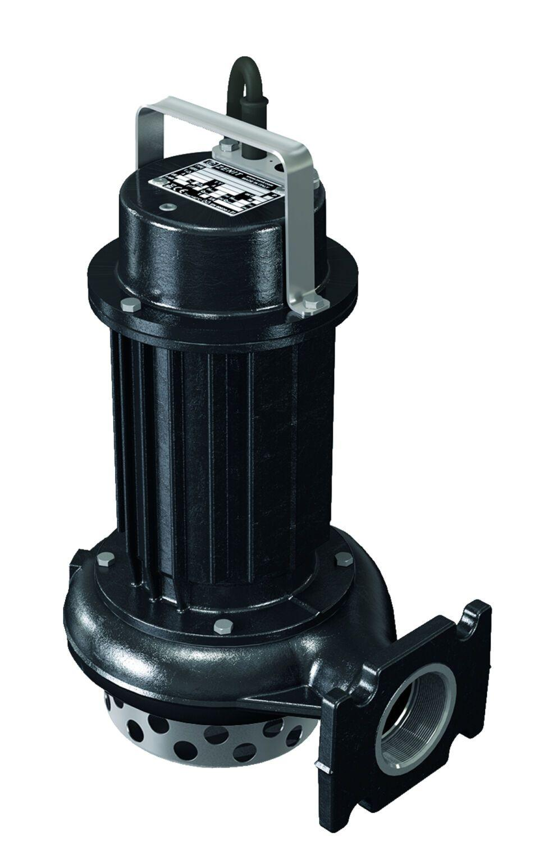

GTIN:

4002626743183

HAN:

0178.12.82